Программа: Мир вокруг и внутри нас.
Тема: Добрые дела и добрые слова.
Дата: с 19 по 24 мая согласно расписанию.
Педагог: Белолипецкая Елена Николаевна.
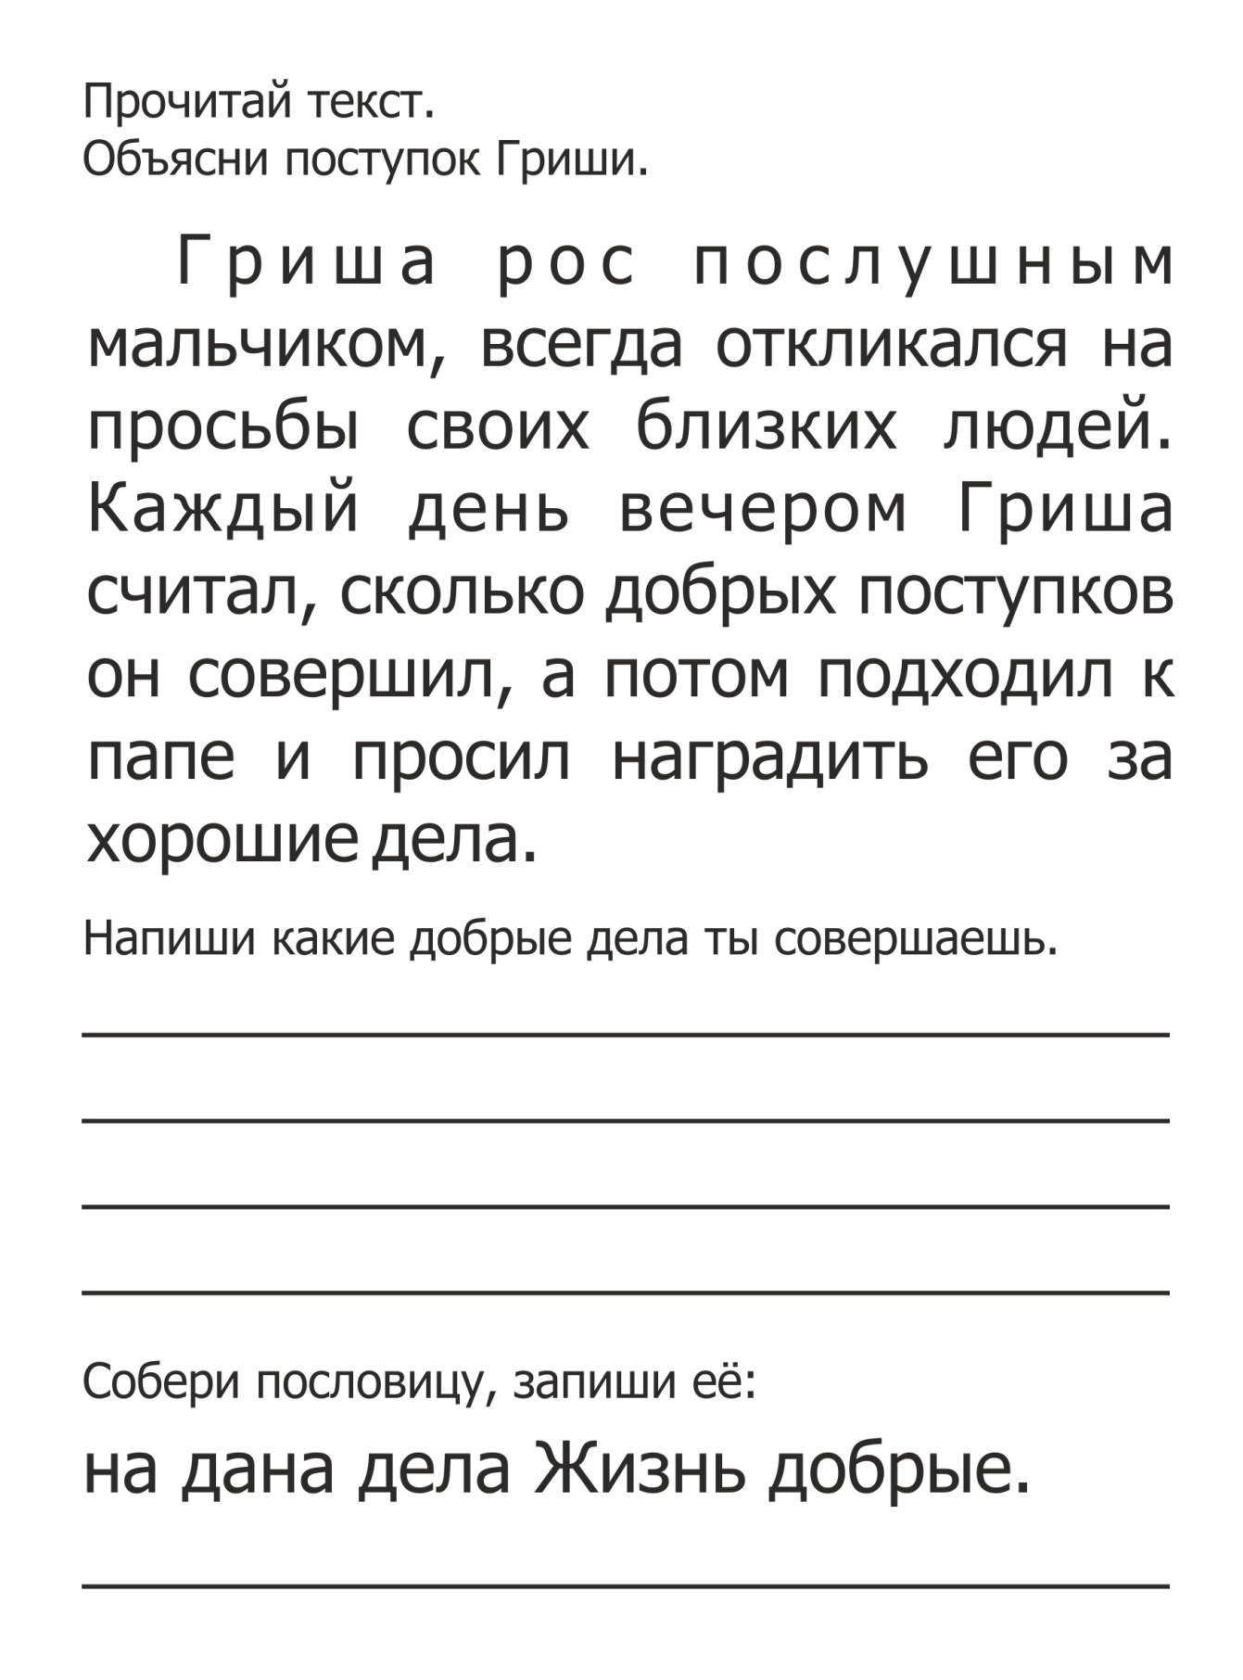
- Объясни, как ты понимаешь эту пословицу.
Задание 4. Закончи предложение:
Утром я заправляю КРО______
Маме нужно ПОМО_________
Я цветочки все ПО___________
Маме радость ПОДА_________
Задание 5. Внимательно рассмотри картинки. Выбери картинку для составления устного рассказа.
